Pressinformation Göteborg 2007-10-23

Nu växer Frölunda Torg.
En stad i staden med varierad shopping och lugna mötesplatser lättar trycket på city.
- Lyckad shopping är inte alltid detsamma som att ha så många kassar med sig hem som möjligt. Våra undersökningar visar att det i hög grad handlar om att strosa runt i trivsam miljö, ta in nya intryck, träffa vänner och kanske sitta ner en stund.

Det säger David Schongin, centrumchef på Frölunda Torg, inför det stora om- och tillbyggnadsprojektet som inleds officiellt den 26 oktober med det Första Spadtaget. När projektet avslutas 2012 beräknas antalet butiker ha fördubblats.
- För många människor i västra Göteborg är Frölunda Torg helt enkelt Torget, fortsätter han. Allt sedan invigningen på 60-talet har det varit både köpcentrum och stadsdelstorg. Hit tar man sig både för att handla, för att se om det är något på gång eller för att utnyttja utbudet av offentlig service.

Mångfald före volym
Frölunda Torg har aldrig varit någon plats för volymhandel och stormarknader. Det har istället varit mer likt cityhandeln med många specialbutiker inom bekvämt räckhåll, dessutom samlat under ett enda tak.
- Det är dessa kvaliteter som gjort Frölunda Torg så speciellt och som vi nu bygger vidare på, säger David Schongin. Målet är att bli landets främsta köpcentrum vad gäller innehåll, funktion och design, samtidigt som torget utvecklas som lokalt stadsdelscentrum.

Enligt David Schongin kommer varierad handel av denna typ, små butiker blandat med de stora kedjor, att behövas än mer i framtiden. Detta för att hålla jämna steg med befolkningsökning och regionens tillväxt.
- City tål inte så mycket mer utbyggnad och vi har ett idealiskt läge som nås bekvämt både med kollektivtrafik och med bil, säger han. Nya Frölunda Torg blir både större och luftigare än i dag och som besökare kommer man att känna igen sig eftersom vi bygger vidare på den ursprungliga arkitekturen. Det blir en blandning av butiksytor, öppna torg och mötesplatser, precis som det ska vara på ett riktigt torg.

Etappvis utbyggnad
Första etappen beräknas vara klar 2010 och omfattar norra delen mellan Marconigatan och Kulturhuset. I detta steg utökas centrumet med cirka 50 butiker, ny livsmedelshall, saluhandel samt stort restaurangtorg. Dessutom byggs vägnätet och spårvagnshållplatsen om och det blir nya bostadshus längs spårvägen. Under byggtiden ska man vara ”Sveriges roligaste byggarbetsplats”.
- Vi ska vara unika från start och visa att även ett stort byggnadsprojekt kan vara välkomnande och riktigt kul. Detta ger vi smakprov på redan under det Första Spadtaget 26 oktober, där vi bland annat bjuder på show med stora grävmaskiner, slutar David Schongin.

Presskontakt: David Schongin, centrumchef Frölunda Torg
031-734 35 60, david.schongin@diligentia.se
Frölunda Torgs om- och tillbyggnation i siffror

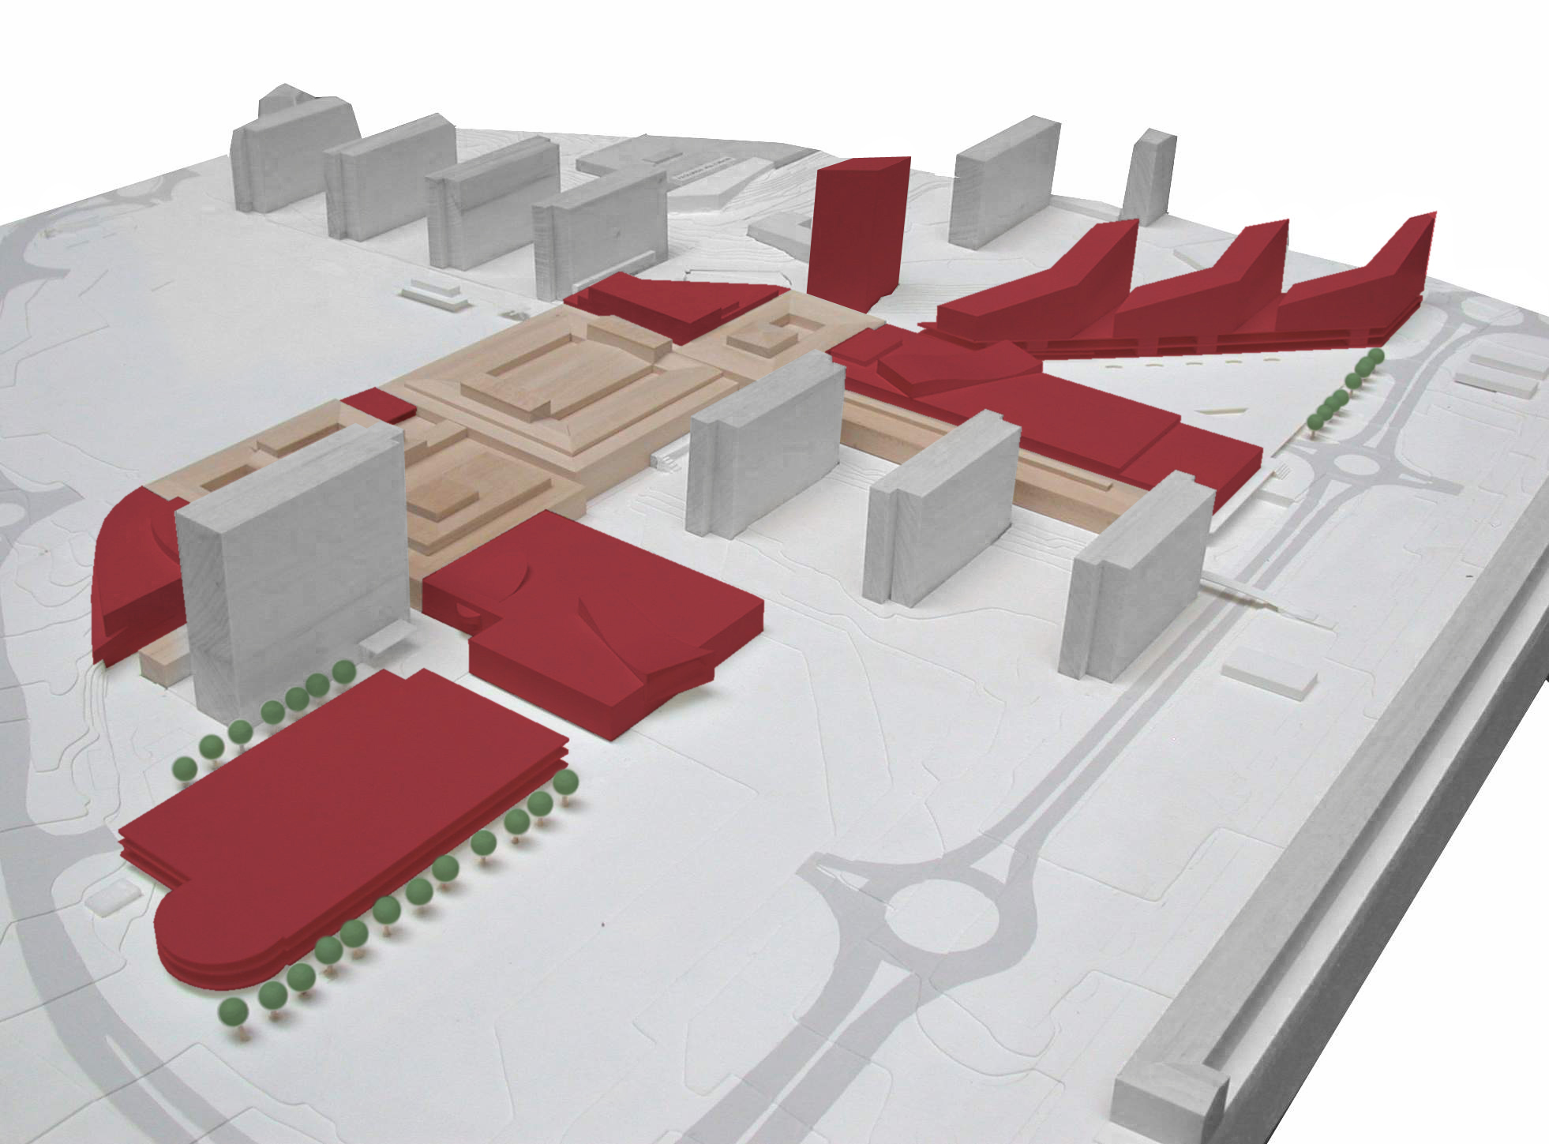
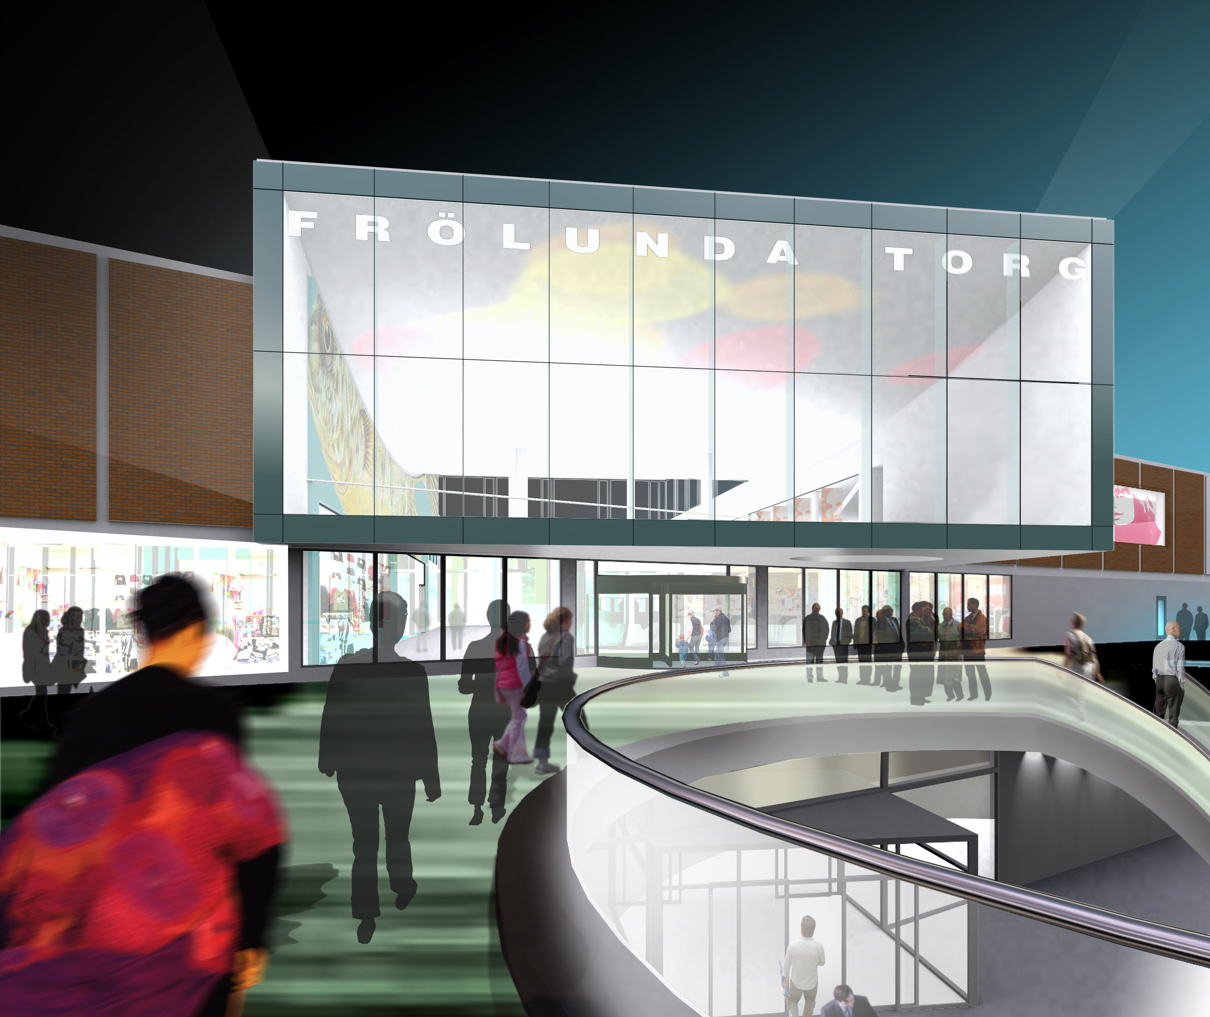
Ombyggnad befintliga handelsytor 36.500 m2
Tillkommande handelsytor 26.000 m2
Tillkommande kontorsytor 2.000 m2
Tillkommande bostadsytor 23.000 m2
Tillkommande parkeringsplatser 650 st
Etapp 1 (av 3) beräknas färdig år 2010

Evenemanget Första Spadtaget
Publik ceremoni: Fredag 26 oktober kl 12.00 – 13.00
Informationsträff & lunch: Fredag 26 oktober kl 13.00 – 14.00
Plats: Frölunda Torgs parkering A, infart från Marconigatan
Projekt: Frölunda Torgs om- och tillbyggnad, 1:a spadtaget
Projektägare: Diligentia (fastighetsägare) och Frölunda Torg
Konferencier: Ingvar Oldsberg
Informationsansvarig: Malin Haag, marknadsansvarig Frölunda Torg
E-post malin.haag@diligentia.se, tel 031-734 35 64

Välkommen till det Första Spadtaget:
Ceremoni, informationsträff och lunch kl 12 den 26 oktober!
Vi är tacksamma för anmälan om deltagande på telefon 031-734 35 64

